**北京邮电大学沙河校区**

**“春归雁至，花漾青春”**

**——2025年百花节**

**策**

**划**

**书**

**社团工作部活动组**

# 一、活动概况

1.1活动背景

冬去春来，万物复苏，大自然以其独特的方式诠释着生命的轮回与希望的重生。在这充满生机的季节里，北京邮电大学迎来了“春归雁至，彩绘青春”百花节。这一活动的灵感源自北邮校徽中大雁的形象，大雁象征着团结、奋进与远大的志向，正如北邮学子在学术与人生的征途上，始终保持着对梦想的执着追求与对未来的无限憧憬。大雁南飞，春归北地，不仅是大自然的规律，更是青春力量的象征。“春归雁至，花漾青春”不仅是对春天的礼赞，更是对青春的致敬。让我们在这美好的季节里，携手共绘青春的画卷，书写属于北邮人的精彩篇章。

1.2活动主题

春归雁至，花漾青春。

## 1.3活动目的

## “春归雁至，花漾青春”百花节以冬去春来、大雁北归为寓意，旨在通过多元化的社团展示与互动，展现北邮学子蓬勃向上的青春风貌与创新精神，进一步弘扬团结奋进、追求卓越的校园文化。活动不仅为学生提供展现自我、交流合作的平台，更致力于激发青年学子的社会责任感和使命感，鼓励他们在学术探索与社会实践中勇于担当、敢于突破。通过这一活动，我们希望以春天的生机为象征，激励学生以昂扬的姿态迎接新时代的机遇与挑战，在青春的画卷上描绘个人成长与时代发展的交汇点，为未来积蓄力量，为社会发展贡献青春智慧。

## 1.4活动地点

北京邮电大学沙河校区二维码广场

## 1.5活动时间

2025年5月17日 14:00-18:00

## 1.6面向对象

北京邮电大学沙河校区全体师生。

# 二、活动准备

## 2.1财务准备

**（一）社团财务准备：**

社团预算标准调整为 **300元/社团**，组队联盟额外补贴规则如下：

- 两社一组：300×2 = 600元

- 三社一组：300×3 + 100 = 1000元

- 四社一组：300×4 + 300 = 1500元

- 五社一组：300×5 + 500 = 2000元

注：1.当前仅有一个五社联盟（以“五育发展”为主题）

2.社团自愿报名。每个社团至少在活动前十天填写摊位物资采购统计表。

3.社团宣传品预算包括在300预算中，不强制有宣传品，如需要，每个社团至少在活动前十天填写宣传品采购统计。

1. **社工财务准备：**

1.活动前制定奖品，宣传用品，活动设备，装饰品等活动物品的预算。

2.活动前通过物资采购统计表统计各社团所采购的物资。

## 2.2宣传准备

宣传时间：提前2-3天

宣传方式：线上：通过推送，微信公众号，朋友圈转发等方式进行宣传。

线下：公示牌宣传。

## 2.3 场地准备

于二维码广场展开，5月7日根据社团需求下发社团联盟摊位图。

# 四、活动流程

## 3.1活动形式与内容

**（一）社团联盟**

根据往年经验总结，摆摊的展示形式并不适用于所有社团，同时场地大小的限制导致一些需要更多场地的社团发挥受限，这意味着往年固定大小的摊位分配并不能适配每个社团的需求。因此，今年准备采取一种全新的摆摊方式：**社团联盟。**

本次活动允许各个社团自行结成社团联盟，融合发展不同社团的特长，以达到最好的展示效果。我们会根据不同社团联盟的需求灵活分配摊位大小，从而使各个社团能最大程度地展现其风采。与此同时，资金会按照社团联盟中的社团数量分配，给了社团联盟更灵活自由的资金分配选择。

**（二）社工活动**

**1.种子券互动机制**

1）入场发放：每位参与者领取“种子券”一张，主券为花卉样式卡片，副券为可种植的真实花种。

2 ）分组规则：

- 主券设计为3-5种不同花卉图案（如玫瑰、向日葵、樱花等）。

- 参与者凭相同花卉主券组队（可自由组队或随机匹配），每队人数3-5人。

此次设计的初衷，一方面是鼓励同学们在游园会中多多结交新朋友，另一方面，种子纸寓意着鼓励大家在春天播下希望的种子，期待未来绽放出美丽的花朵。

1. **校庆拼贴诗**

1）活动主题：七秩北邮，岁月如歌。鸿雁传书载薪火，桃李芬芳满星河。值此校庆，邀您以诗为笔，共绘母校华章。

2）活动流程与规则

①开局准备：

社工组织发放拼贴工具包（含剪刀、胶棒、校庆主题素材卡，便利贴），剪刀和胶棒放在桌上供大家自取，素材卡按照每盒50张左右的数量放在盒中，桌面上摆4-5个素材盒。

②创作环节：

参与者从素材盒中挑选文字，用剪刀从素材卡剪下文字，并且拼贴到便利贴上。（如果便利贴不够大可以将多个便利贴组合起来）参与者只能选一个素材盒中的素材卡进行创作。

③素材规则：

必须使用至少5个校庆专属词汇（如“鸿雁传书”“信息黄埔”“银杏大道”）。

必须组成最短不小于三行的诗歌。

④奖励制度：

符合素材规则的基本要求：校庆明信片等奖品。

社工同学作为评审人员觉得写得特别好（内容好且原创且多于5行）：获得北邮文创笔或者是单价5.8的北邮文创毛毡包。

3）作品展示

参与者拼贴完成后将便利贴贴在白板上。

白板旁有爱心的贴纸。参与者可以浏览在白板上的其他参与者创作的拼贴诗并且在认为写得好的拼贴诗旁边贴上爱心贴纸。

**3.个人游戏环节**

**1）香囊制作：**

参与者凭学号姓名学院联系方式签到，领取校庆香囊材料（含12种香料、无纺布内袋、5种外观香包任选其一）。

香囊制作教学：步骤包括香料填充（自由选择12种香料装入无纺布袋，封口后放入香包）、外观装饰（从5种香包外观中任选）。现场展示已做好的香包，有制作问题可询问工作人员。

**2）飞花令：**

游戏规则：

十个关键字（花、春、月、风、山、雪、江、雨、颜色、动物），制作成十个卡牌，由参与者抽取，然后参与者要摇色子，如果是单数则在纸上写下包含该关键字的诗句（诗词皆可），要求不能与前面内容重复；如果是双数则进入反向飞花令，即不包含该字但描写此内容的诗句，比如不包含月字却描写月的诗句“疑是地上霜”。

奖励制度：

成功写出该诗句则可获花朵书签一张。

1. **花解烦恼：**

游戏规则：

1.参与者抽取印有花语的明信片（可带走）（如“蒲公英：随风启程，勇气即答案）并说明想要占卜的方面。

2.塔罗+花语：塔罗师结合抽牌结果推荐契合花语，进行解读，可以借助ai智能体来进行，并提供生活小建议（如学业、人际）。（ps：多以正能量为主）

完成项目可盖章兑换奖。

奖励制度：

在前期选择明信片时，背面会标明一等奖（玩偶，共五个），二等奖（抱枕，共五个），三等奖（手办花，200份），在占卜结束后送出奖品，手办花束可在旁边摊位进行DIY制作。

1. **植物拓印；**

1.植物的选择与清洗。

选择鲜艳富有汁液的植物，大概5g明矾，1升水，浸泡15-30分钟，汁水丰富的花叶也可以不浸泡，泡完后用纸巾将植物擦干。

PS：不要直接接触明矾水，注意佩戴一次性手套。

2.固定造型。

准备透明胶带，先将其反贴，然后将树叶和花朵贴在胶带上，将贴好树叶和花朵的胶带平整的压在包上。（注意用已经擦干的植物）。

3.敲打。

用橡胶锤敲打植物，敲打要均匀，把各个部分都敲到，可以先揭开胶带一角观察是否有地方未敲到。

4.作品展示

揭开透明胶带，将植物移开，展示印在包上的美丽图案。

- 抓娃娃机、趣味答题等。

1. **微景观创造：**

师生凭借学工号登记，并领取一个试管，在摊位座位上恰当利用社工提供的干花材料等，进行微景观创作。

**4.团体游戏环节**

分组规则： 主券设计为3-5种不同花卉图案，参与者凭相同花卉主券组队（可以随机组队也可以沟通后换票后组队）

获胜队伍可兑换定制礼品（如多肉盆栽、文创周边）。

1. **听见花开**：

游戏规则：

1.开局准备

社工组织并协助8人按顺序分队，A队与B队分别站在音响两侧

准备音响、播放设备、歌曲播放员

2.游戏内容

每局播放15首歌曲，每首歌一共需要的时间时间为20–30秒，双方可随时抢答，通过按各自的铃铛（和上次一样的），但是只能由拍铃的人回答，如果队友回答，无论正确与否都不算正确）。拍铃5秒之内需要给出答案，否则无效。如果一方回答错误（包括一人拍铃由队友回答，拍铃5s内没有回答，自己说错歌名），则此队不能继续回答，下一次必须为另一队回答，若对方在30s未给出回答，则此题无效并换题，若对方回答并回答错误，则原来一方可再次回答，以此类推。拍铃时裁判需要暂停歌曲。如一方答对，则该队得1分，若30s后双方均未拍铃答出则跳过，并换一首。

全程记分，最后总分高者胜出

3.守擂挑战机制

每轮结束后，获胜队伍可选择是否继续挑战：

选择不守擂：全队获得三等奖奖品，直接退出本轮循环

选择守擂：本轮暂不领取奖品，进入第一轮守擂挑战

若第一轮守擂失败：全队获得参与奖，退出守擂。另一队若守擂，则接替上一组的次序（即只要守一次并胜利即可获得一等奖），不守擂得三等奖

若第一轮胜出：继续守擂，另一队得参与奖

第二轮若失败：全队获得二等奖奖品，另一队选择是否开始守擂

若不守则获得三等奖，守擂则开始此队伍第一轮守擂。

第二轮若胜出：全队获得一等奖奖品

每支队伍最多连胜三局，守擂两次成功后强制退场

即：

（1）除了连赢两局的队伍第三局输了领取二等奖，其余队伍输了领取参与奖

（2）连赢三局才有一等奖

每支队伍每小时最多参与一次，防止过度集中、影响其他人参赛机会

奖励制度：

o获参与奖队伍可获得四个植物各一个，自行分配

o其余获奖按照上述发放

1.三等奖：每人一个拇指琴

2.二等奖：每人一个木质音乐盒

3.一等奖：每人一个puzzle

**2） 大飞行棋**：

一、游戏概述

1. 游戏形式：真人版飞行棋，将传统棋盘放大至地面（10m×10m方格地图），玩家作为“棋子”参与闯关。

2. 参与人数：

- 每局4组对抗，每组4人（共16人/局），玩家轮流掷骰子前进。

- 预计10轮，总参与人数约160人。

3. 单局时长：30分钟（含规则讲解）。

二、游戏规则设计

1. 棋盘与路径：

- 地面铺设彩色方格布或粉笔画制棋盘，路径呈“回”字形，共50格，含特殊事件格（如“前进3格”“暂停1轮”）。

- 起点、终点分设四角，每组一种颜色（红/黄/蓝/绿）。

2. 胜负规则：

- 每组4人需全部从起点到达终点即获胜。

- 若30分钟内未完成，则按到达终点人数排名。

3. 特殊事件格（示例）：

- **幸运格**：抽取趣味任务（如“模仿动物叫声”“跳绳10下”），完成后奖励前进。

- **陷阱格**：后退2格或罚时30秒。

- **组队格**：可与其他玩家猜拳，胜者交换位置。

4. 骰子与移动：

- 使用大型充气骰子（直径30cm），玩家轮流投掷并按点数前进。

- 触发“撞子”规则：若落点与对手同格，对方退回起点。

**3）打地鼠**：

游戏规则：

1.分组环节：采用现场报名的方式，每8 - 10名同学为一组，自由组队或随机分配。每组推选1 - 2名同学作为“打地鼠者”，其余同学佩戴地鼠帽扮演“地鼠” 。

2. 游戏进行：

游戏时间为3分钟，“地鼠”在划定的“地鼠洞”区域内活动，可以自由钻出、躲进“地鼠洞” 。“打地鼠者”手持泡沫锤在指定区域内，用泡沫锤轻敲钻出“地鼠洞”的“地鼠”头部（不可用力击打，以轻触为准）。每成功打中一只“地鼠”，“打地鼠者”所在小组得1分；若“地鼠”在钻出“地鼠洞”时，3秒内未被打中，则“地鼠”所在小组得1分。

具体过程：裁判宣布游戏开始，启动计时器。在游戏过程中，主持人通过音响设备播放欢快的背景音乐，营造紧张刺激的游戏氛围，并适时对游戏进行解说和鼓励。裁判认真观察游戏情况，准确计分并记录。一轮游戏结束后，统计各小组得分，宣布结果。下一组同学准备，重复游戏流程。

奖励制度：

所有小组游戏结束后，根据各小组总得分进行排名。

1. **emoji猜词**：

游戏规则：

根据所给的emoji猜出对应的词语或者短语，可能是直接表意、谐音、联想或组合含义。

答案类型：日常词汇、成语、品牌名、影视角色等。

玩家口头回答，主持人确认正误。每道题作答30s，小组内可以交流沟通，每道题最多作答三次，每个小组总共有三次提示机会(提示答案类型)

答对一道题加十分，答错加0分

奖励制度：

按照最后得分确定奖项

1. **加字游戏**：

游戏规则：

先给出初始词语或短句，玩家轮流在其前、中、后添加一个字，让内容保持通顺合理，不能完成添加或使句子不通顺者淘汰，最后留下的玩家获胜。

**（三）示范社团展出与投票**

同时展出第一届示范性学生社团创建培育对象的展出易拉宝，10个社团

预留中心场地、设置投票设备，作为这批社团验收形式之一，现场参与同学们，可以参与投票

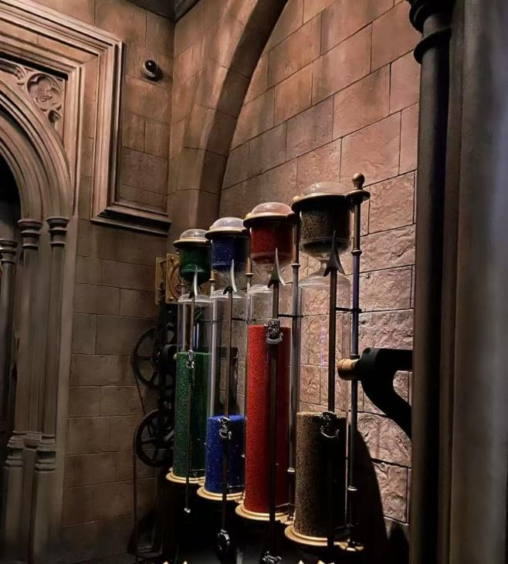

## 3.2 活动时间安排

**（一）活动前安排（均为截止时间）**

**4.30**提交初步需求（包括期望的场地、是否接线等最基本需求），社工将给出初步摊位图

**5.7**上交策划案，同时确定最终需求，摊位大小将根据最终需求调整

**5.7-5.8**社工审核

**5.19-5.11** 社团重新提交策划案、表演再审

**5.12** 社团进行采购

**（二）活动后安排**

5.18 宣传组根据活动期间收集到的资料进行总结推送以及新闻稿的撰写

5.18-5.21收集素材,整理活动物品，进行物品清算，并反思此次活动不足之处

# 五、活动预算

1.按目前社团联盟数量来算，预计17000元。

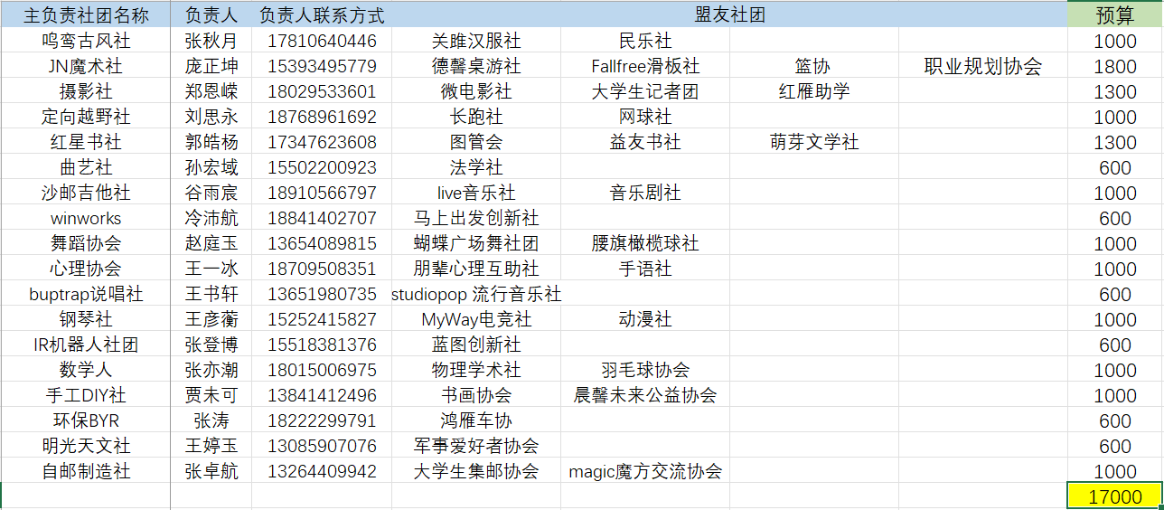

2.社工礼品预计18150.02元左右。

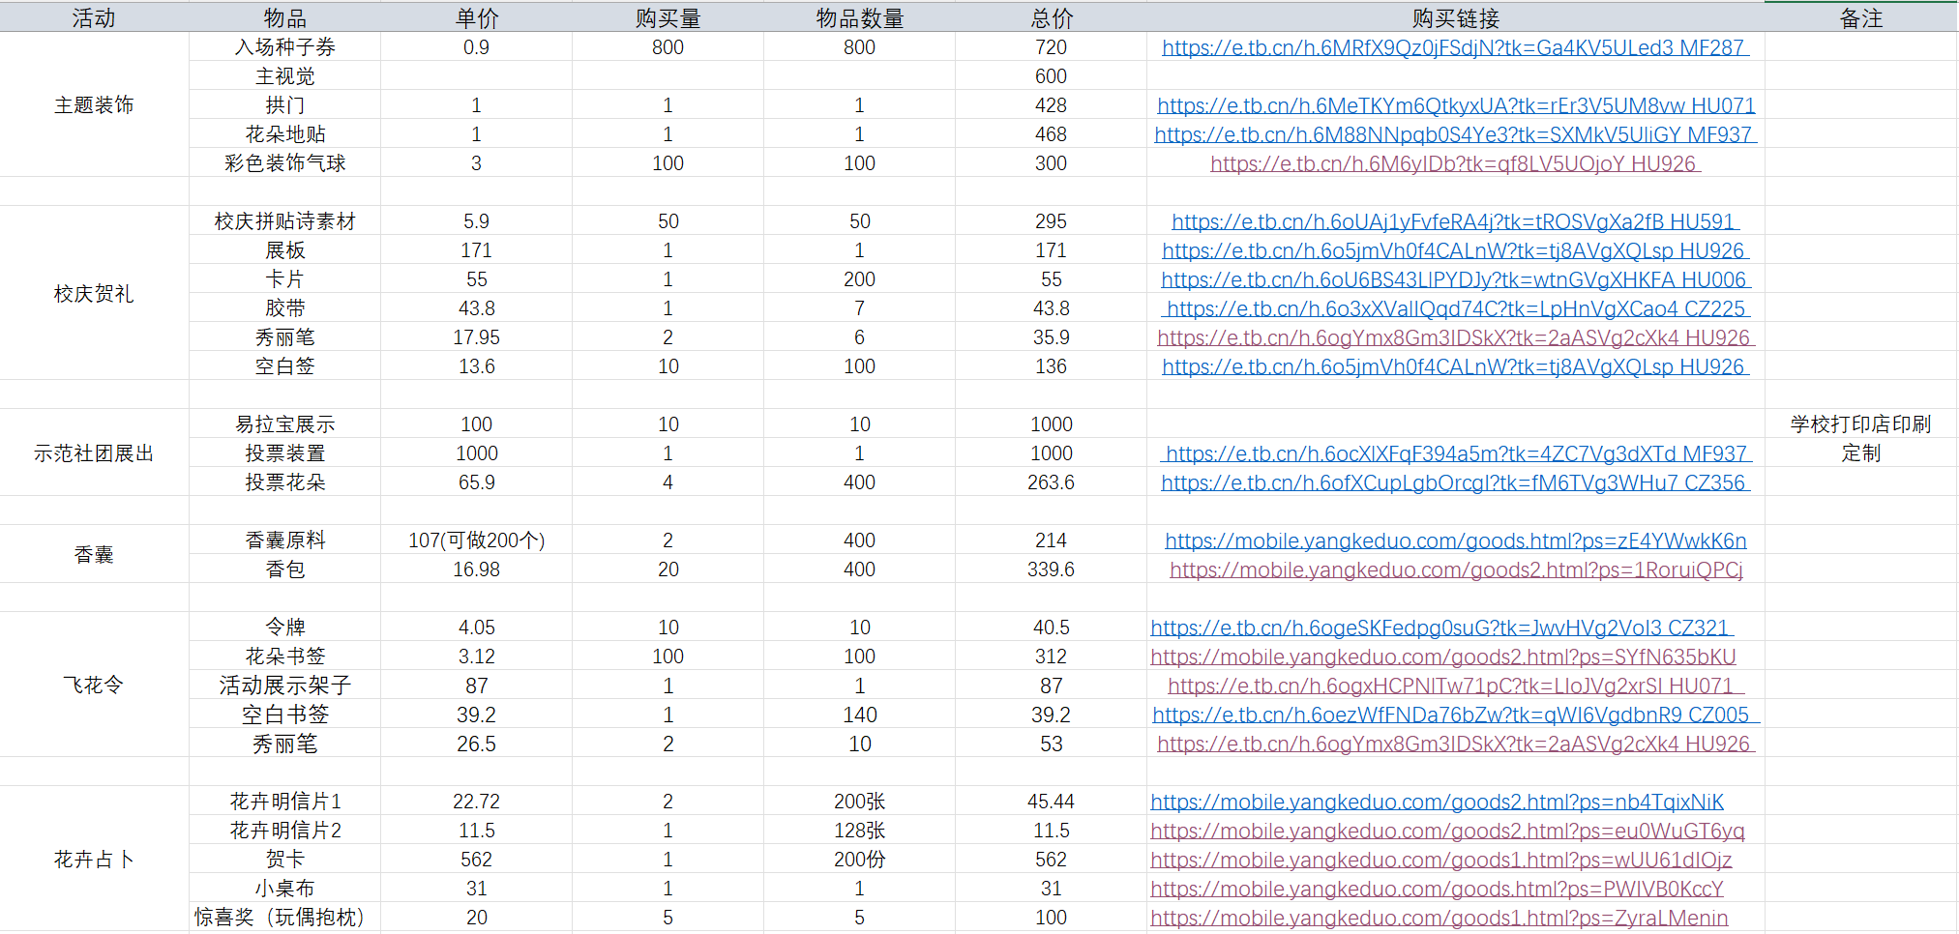

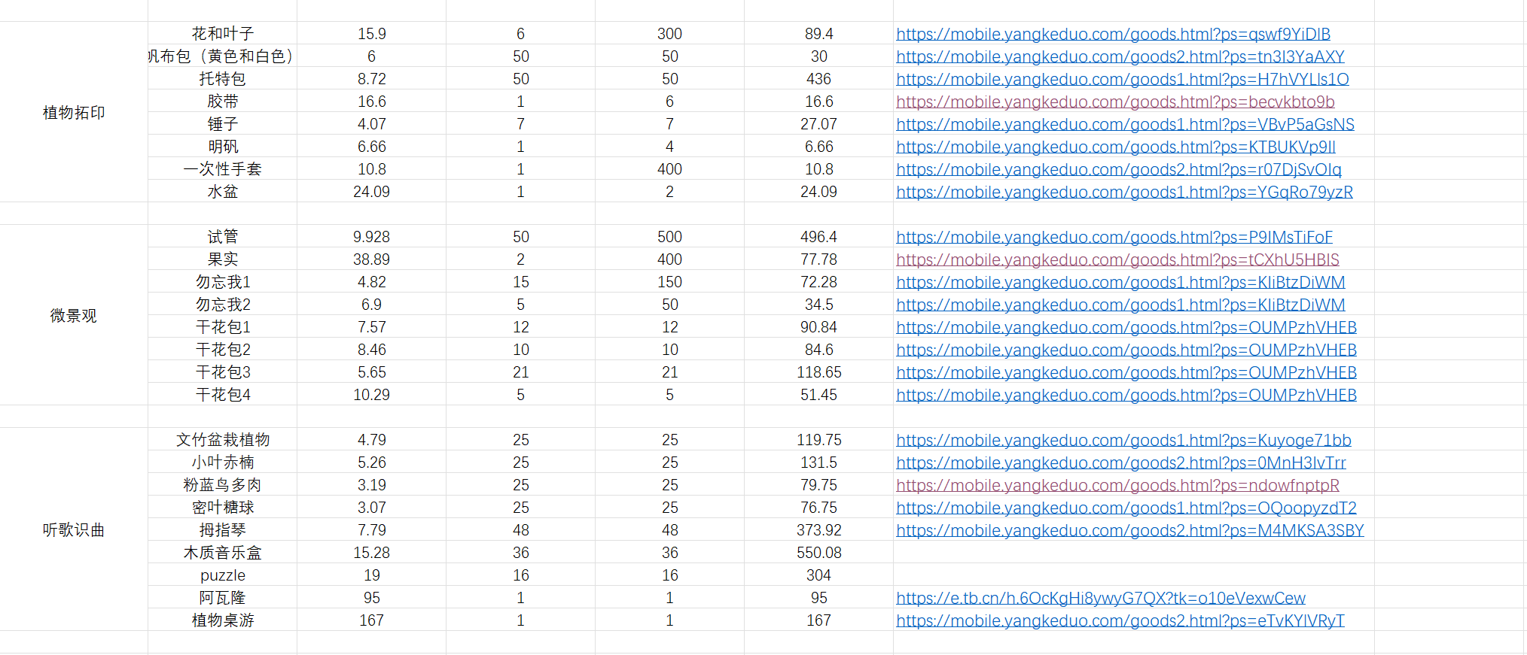

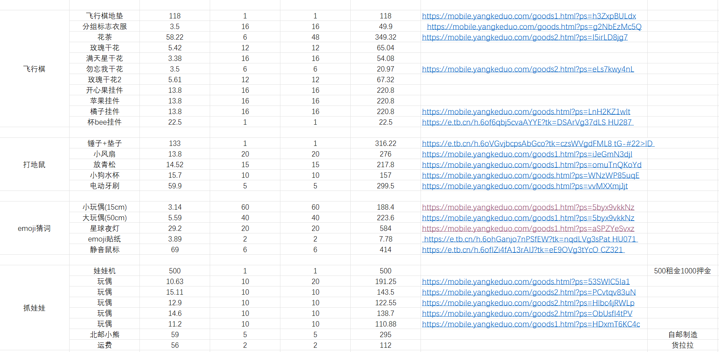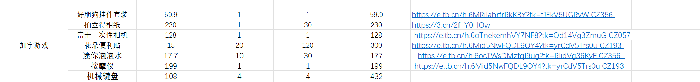

**总共预计：35150左右。**